Названа самая популярная иномарка в России
Комитет автопроизводителей Ассоциации европейского бизнеса (АЕБ), наконец-то, подвел итоги 2009 года. И итоги эти оказались весьма печальными – в России в 2009 году было продано 1,46 млн автомобилей. Это сразу на 49% меньше, чем было в рекордном 2008 году.
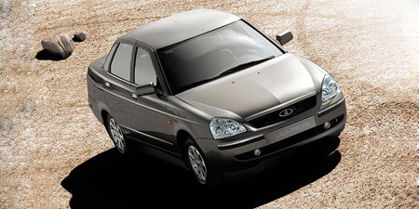
При этом первое место по продажам, как и ожидалось, заняла наша Lada. Второе сумела удержать Chevrolet, которая стала лучшей среди иностранных компаний. Ford на третьем месте, хотя в 2008 году он был пятым. Далее Hyundai, Renault и Kia. Последняя компания показала в 2009 году лишь 20% падение продаж, благодаря чему сумела подняться с 13 места сразу на 6. А вот наибольшее падение продаж среди марок, входящих в лидеры российского авторынка, наблюдается у Toyota. Минус 64% и лишь седьмое место (в 2008 году Toyota была на четвертом).
Хуже чем дилерам Toyota пришлось только продавцам Opel (минус 65%) и Honda (минус 74%). А вот Citroen сумел увеличить продажи. Правда, всего на 1%, но по нынешним временам это просто отличный показатель. Хотя есть еще китайский Geely (плюс 103%), но вряд ли эта фирма сумеет сохранить такие же темпы роста в 2010 году.
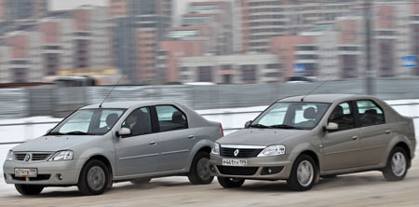
Если говорить о конкретных моделях, то здесь безоговорочными лидерами являются российские Lada, которые оккупировали первые четыре строчки рейтинга. Но среди иномарок самым популярным оказался Renault Logan – он все-таки сумел опередить Ford Focus, хотя и не намного. Logan купили 53 869 человек (минус 27% по сравнению с 2008 годом), а Focus разошелся тиражом в 52 108 штук, минус 44%. Далее следует Chevrolet Lacetti (минус 64%), Daewoo Nexia (минус 44%) и наша Lada 4x4. Последняя модель является единственной в лидерской группе, которая сумела показать положительную динамику (плюс 10%). Замыкает десятку самых популярных моделей Chevrolet Niva (минус 48%).
Самые серьезные падения продаж у Mazda3 (минус 67%), Toyota Corolla (минус 75%) и Mitsubishi Lancer (минус 76%). Ну а в плюсе помимо Lada 4x4 оказался еще Kia Sportage – сразу плюс 106%.
Самые популярные марки автомобилей в России в 2009 году (по данным АЕБ)
Место по  итогам 2009  года | Место по  итогам 2008  года | Марка | Продажи в 2009  году (шт.) | Изменение к  2008 году (%)
1 | 1 | LADA | 349490 | -44
2 | 2 | CHEVROLET | 104398 | -56
3 | 5 | FORD | 82083 | -56
4 | 3 | HYUNDAI | 74607 | -61
5 | 9 | RENAULT | 72284 | -33
6 | 13 | KIA | 70088 | -20
7 | 4 | TOYOTA | 68731 | -64
8 | 6 | NISSAN | 64221 | -56
9 | 7 | GAZ | 58205 | -56
10 | 11 | DAEWOO | 51414 | -46
11 | 8 | MITSUBISHI | 41354 | -63
12 | 17 | VOLKSWAGEN | 39488 | -22
13 | 15 | УАЗ | 34660 | -36
14 | 10 | OPEL | 34277 | -65
15 | 16 | SKODA | 33002 | -35
16 | 14 | MAZDA | 30643 | -58
17 | 18 | PEUGEOT | 29748 | -38
18 | 19 | SUZUKI | 25335 | -34
19 | 12 | HONDA | 23222 | -74
20 | 20 | FIAT | 18100 | -31
21 | 25 | BMW | 16350 | -11
22 | 26 | AUDI | 15009 | -12
23 | 31 | CITROEN | 12388 | 1
24 | 27 | MERCEDES-BENZ | 12050 | -28
25 | 22 | SUBARU | 9598 | -56
26 | 24 | LAND ROVER | 9275 | -55
27 | 30 | SSANGYONG | 9020 | -37
28 | 38 | GEELY | 7681 | 103
29 |  | CHANCE | 7344 | -
30 | 23 | VOLVO | 6894 | -67
 |  | ВСЕГО | 1465917 | -49

Самые популярные модели в России в 2009 году (по данным АЕБ)
Место по  итогам  2009 года | Модель | Марка | Продажи в  2009 году  (шт.) | Изменение  к 2008  году (%)
1 | Priora | LADA | 99473 | -22
2 | Samara | LADA | 90428 | -46
3 | 2105/2107 | LADA | 67216 | -60
4 | Kalina | LADA | 60746 | -35
5 | Logan | RENAULT | 53869 | -27
6 | Focus | FORD | 52108 | -44
7 | Lacetti | CHEVROLET | 29362 | -64
8 | Nexia | DAEWOO | 28233 | -44
9 | 4x4 | LADA | 26726 | 10
10 | Niva | CHEVROLET | 24520 | -48
11 | Matiz | DAEWOO | 23181 | -48
12 | Lanos | CHEVROLET | 23170 | -53
13 | Astra (вкл. Astra  Cabrio) | OPEL | 18952 | -55
14 | Cee`d | KIA | 18943 | -24
15 | Getz | HYUNDAI | 18560 | -51
16 | Camry | TOYOTA | 16452 | -41
17 | Corolla | TOYOTA | 16067 | -75
18 | Aveo | CHEVROLET | 15996 | -53
19 | Tucson | HYUNDAI | 14299 | -33
20 | Lancer X | MITSUBISHSI | 13795 | -76
21 | Sportage | KIA | 13717 | 106
22 | Qashqai | NISSAN | 13640 | -57
23 | Mazda3 | MAZDA | 13006 | -67
24 | Grand Vitara | SUZUKI | 12679 | -36
25 | New X-Trail | NISSAN | 11505 | -53

